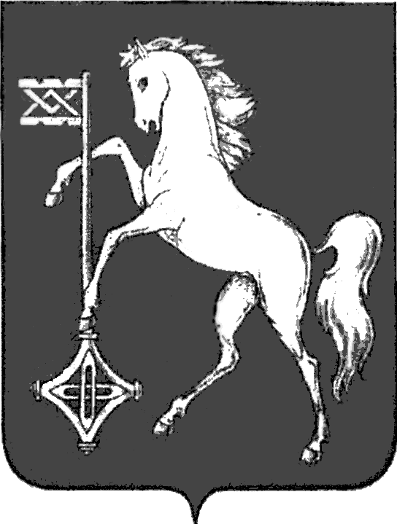

АДМИНИСТРАЦИЯ ГОРОДСКОГО ОКРУГА КОХМА
ИВАНОВСКОЙ ОБЛАСТИ
______________________________________________
П О С Т А Н О В Л Е Н И Е

от 31.07.2024 № 442

городской округ Кохма

Об утверждении промежуточного ликвидационного баланса муниципального унитарного предприятия
«Городская управляющая организация»

В соответствии со статьями 61-64 Гражданского кодекса Российской Федерации, федеральными законами от 08.08.2001 № 129-ФЗ «О государственной регистрации юридических лиц и индивидуальных предпринимателей», от 14.11.2002 № 161-ФЗ «О государственных и муниципальных унитарных предприятиях», от 06.10.2003 № 131-ФЗ «Об общих принципах организации местного самоуправления в Российской Федерации», решениями Городской Думы городского округа Кохма от 29.04.2015 № 39 «Об утверждении Положения о порядке принятия решений о создании, реорганизации и ликвидации муниципальных унитарных предприятий городского округа Кохма», от 27.03.2024 № 10 «О согласии на ликвидацию муниципального унитарного предприятия «Городская управляющая организация», руководствуясь Уставом городского округа Кохма, постановлением администрации городского округа Кохма от 18.04.2024 № 246 «О ликвидации муниципального предприятия «Городская управляющая организация»,
П О С Т А Н О В Л Я Ю :
1. Утвердить промежуточный ликвидационный баланс муниципального унитарного предприятия «Городская управляющая организация» (далее – МУП «ГУО») согласно приложению к настоящему постановлению.
2. Председателю ликвидационной комиссии МУП «ГУО» (Герасимовой Н.Р.) в течение 3 (трех) рабочих дней после утверждения промежуточного ликвидационного баланса уведомить налоговую инспекцию о составлении промежуточного ликвидационного баланса.
3. Контроль за выполнением настоящего постановления возложить на председателя комитета по управлению муниципальным имуществом и муниципальным заказам администрации городского округа Кохма (Шляеву Н.Н.).
4. Опубликовать настоящее постановление в газете «Кохомский вестник» и разместить на официальном сайте городского округа Кохма в сети Интернет.

Глава
городского округа Кохма М.А. Комиссаров

